

รายงานผลการปฏิบัติราชการ
เดือน มีนาคม 2567
สภ.มารวิชัย

- งานสืบสวน

สภ.มารวิชัย ภ.จว.พระนครศรีอยุธยา
เรียนผู้บังคับบัญชา
ภายใต้อำนวยการ
พล.ต.ต.โชติวัฒน์ เหลืองวิลัย ผบก.ภ.จว.พระนครศรีอยุธยา , พ.ต.อ.ธีรวุฒิ แสงมณี
รอง ผบก.ภ.จว.พระนครศรีอยุธยา , พ.ต.ท.จิรวัฒน์ ภาตินทุ สวญ.สภ.มารวิชัย
นำโดย
ร.ต.ต.วินิตย์ โสมหา
ชุดสืบสวนเจ้าหน้าที่ตำรวจ สภ.มารวิชัย
วันที่ 5 มี.ค. 2567

1. นางลมัย ขำมะณี
(3141200244609 ) 70 ปี
ที่อยู่ 63 ม.2 ต.ชายนา อ.เสนา จ.พระนครศรีอยุธยา
ในข้อหา
“ไม่แจ้งย้ายอาวุธปืนต่อนายทะเบียนท้องที่ “
ของกลาง
1.อาวุธปืนพกสั้นรีวอลเวอร์ ขนาด.38 มม. หมายเลขทะเบียน กท2307117 จำนวน 1 กระบอก
สถานที่จับกุม
63 ม.2 ต.ชายนา อ.เสนา จ.พระนครศรีอยุธยา
นำตัวผู้ต้องหาส่ง พงส. เพื่อดำเนินคดีตามกฎหมายต่อไป
จึงเรียนมาเพื่อโปรดทราบ

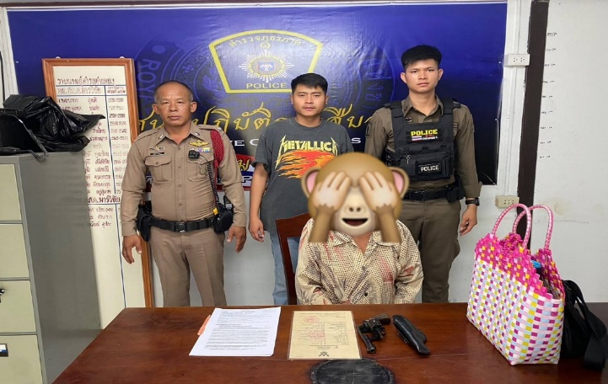

2. งานป้องกันปราบปราม

วันที่ 25 มีนาคม 2567
ภายใต้อำนวยการสั่งการของ
พ.ต.ท.จิรวัฒน์ ภาตินทุ สวญ.สภ.มารวิชัย
พ.ต.ท.นพรัตน์ แก้วกองแสง สวปฯ
ร.ต.ต.นรสิงห์ แสนบุญศิริ รอง สวป.สภ.มารวิชัย มาปฏิบัติหน้าที่ร้อยเวร 20
- ได้เรียกแถวข้าราชการตำรวจ มาเข้าแถวเพื่อเคารพธงชาติ สวดมนต์ไหว้พระ กล่าวคำปฏิญาณ
- ตรวจเครื่องแต่งกาย ทรงผม อาวุธปืน ยานพาหนะ พร้อมออกปฏิบัติหน้าที่
-ได้ฝึกทบทวน ยุทธวิธีการตรวจค้นบุคคล
- ตรวจห้องควบคุมผู้ต้องหา ไม่มีผู้ต้องหาอยู่ในความควบคุม พบสิบเวรฯอยู่ปฏิบัติหน้าที่ เหตุการณ์ทั่วไปปกติ

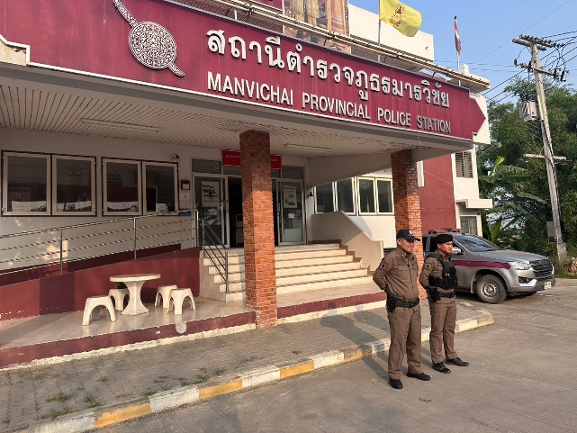
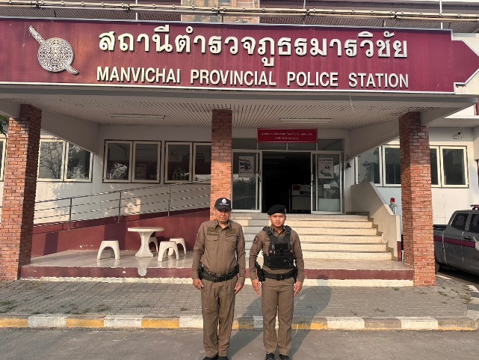

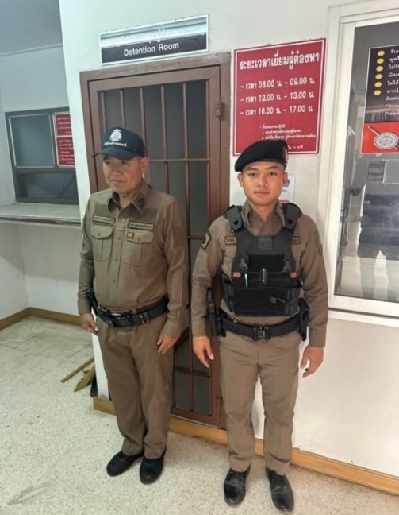
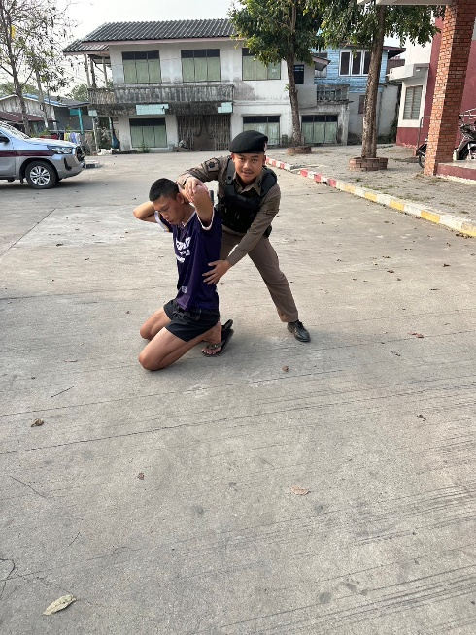

3. งานจราจร

23 มีนาคม 2567 เวลา 15.00 -16.00 น
ภายใต้อำนวยการของ พ.ต.ท.จิรวัฒน์ ภาตินทุ สวญ.สภ.มารวิชัย , พ.ต.ท.นพรัตน์ แก้วกองแสง สวป.สภ.มารวิชัย
นำโดย ส.ต.ต.ธนาวุฒิ ทองชื่น ส.ต.ต.เทวเทพ เฉลียวไว พร้อมกำลัง เจ้าหน้าที่ตำรวจจราจร ว.4 อำนวย การจราจรหน้าโรงเรียน วัดไชยภูมิ

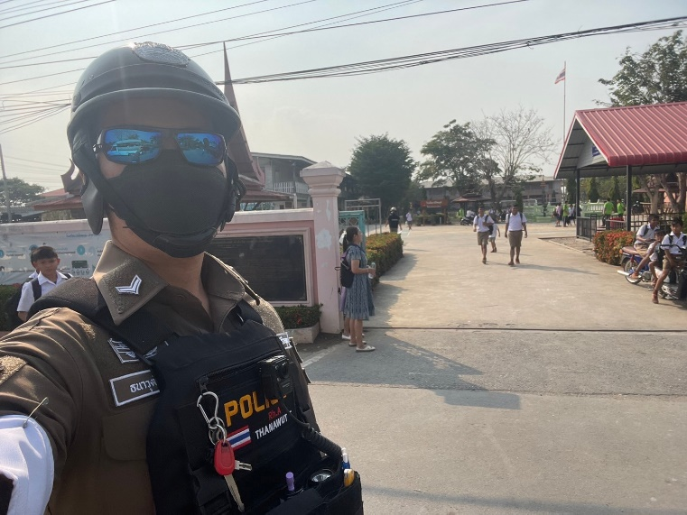
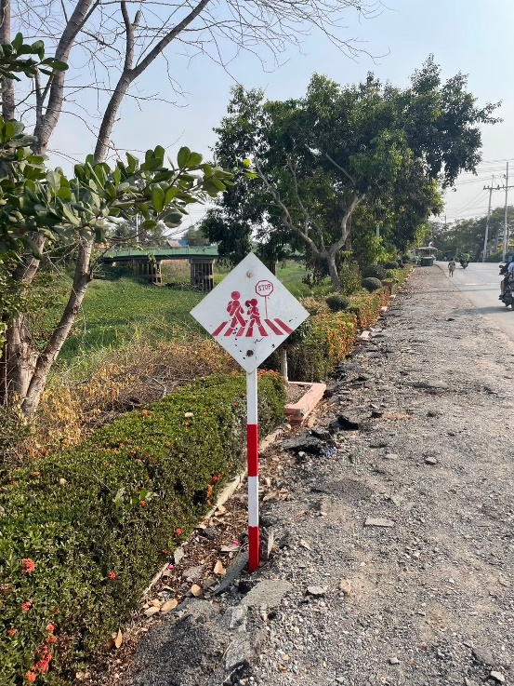

4.งานอำนวยการ

20 มี.ค.67
พ.ต.ท.จิรวัฒน์ ภาตินทุ สวญ.สภ.มารวิชัย ได้มีข้อสั่งการให้ เจ้าหน้าที่ฝ่ายอำรวยการได้เดินทางไปตรวจเยี่ยม ผู้อำนวยการฯ คณะครูอาจารย์ ณ โรงเรียนวัดปิ่นแก้ว เพื่อหาแนวทางป้องกัน อาชญากรรม ยาเสพติด และการแข่งขันรถในทาง จุดล่อแหลม และ เข้าปรึกษาหารือมาตรการป้องกันและแก้ไขปัญหานักเรียน/นักศึกษาทะเลาะวิวาทในสถานศึกษา

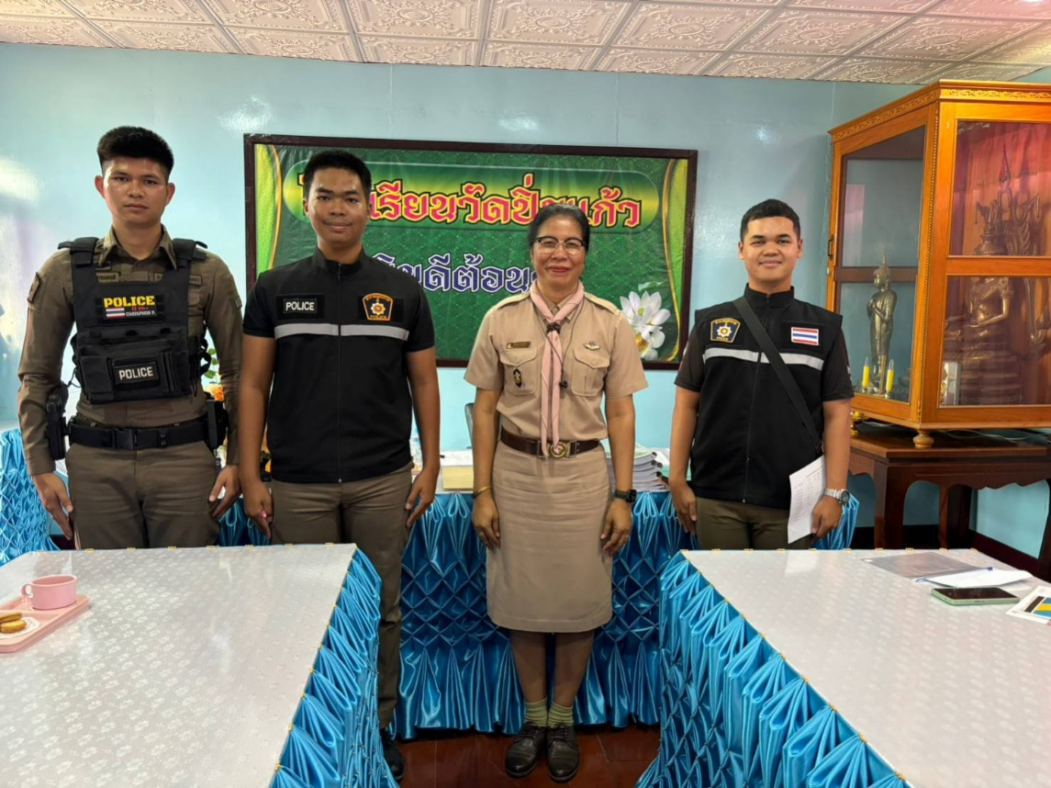

5.งานสอบสวน

ช่วงวันที่ 1 มีนาคม 2567 ถึง 31 มีนาคม 2567 พนักงานสอบสวนได้รับแจ้งความร้องทุกข์
จํานวน 4 คดี จับกุมได้ 4 คดี 